Pielikums
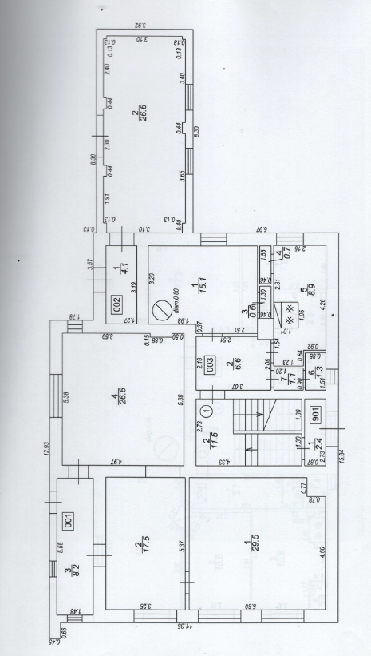
Iznomājamās telpas Rīgas iela 5, Alojā

